新 书 推 荐

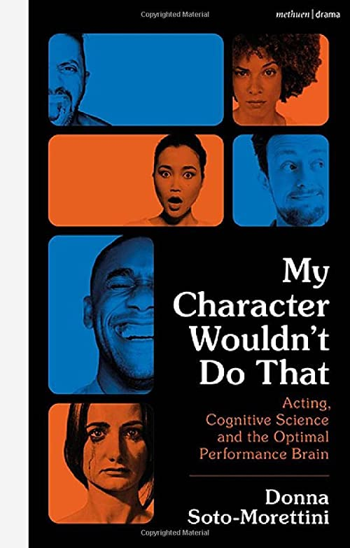
中文书名：《我的角色不会那样做：表演，认知科学和最佳表现大脑》
英文书名：My Character Wouldn’t Do That: Acting, Cognitive Science and the Optimal Performance Brain
作 者：Donna Soto-Morettini
出 版 社：Bloomsbury Academic
代理公司：ANA/Connie
出版时间：2022年2月
代理地区：中国大陆、台湾
页 数：176页
审读资料：电子稿
类 型：大众社科

内容简介：

这是一本实用的表演书，它试图完全从认知科学和认知心理学在过去几十年中对人类行为和思维的发现来重新思考表演理论。

·第一本将现代认知科学思想实际应用于表演的书
·易于使用和理解，使用练习和图表来帮助通过易懂的语言传达一些困难的概念
·循序渐进的指导和练习，帮助演员发展所需的技能，将理论应用于实践

《我的角色不会那样做》从伟大的表演的主要障碍是表演者的自我意识这一观点出发，研究了我们一些传统和当代的表演方法是如何将我们带入一个能够鼓励自我意识的“心灵空间”的。本书研究了一系列当代认知科学的证据，以一种完全不同的方式对待表演和演员培训。

基于对大脑活动和人类行为的最新研究，本书涵盖了标准表演文本所涉及的领域（角色、情感、记忆、想象力、做出主动选择），但通过当代研究的视角重新认识这些元素。

本书是第一本仔细研究当代研究告诉我们的东西的书。
- 个性/性格以及环境如何塑造我们
- 记忆是如何起作用的，以及演员在准备表演时如何利用（而不是反对）他们的记忆
- 为什么演员必须在准备、排练和表演的各个阶段使用不同的大脑状态和想象力？
- 演员如何以重新聚焦思想和行动的源头的方式来确定积极的选择
- 为什么演员要区分准备阶段和在每个阶段发挥作用的思维/想象力的种类？

作者简介：


唐娜·索托·莫雷蒂尼（Donna Soto-Morettini）曾担任苏格兰皇家音乐学院戏剧系主任，利物浦表演艺术学院表演和舞蹈系主任，以及英国伦敦皇家中央演讲与戏剧学院表演系主任。她曾担任安德鲁-劳埃德-韦伯的电视节目的选角导演和表演教练，担任《好声音》的选角导演和ITV《从流行明星到歌剧明星》的表演教练。她的著作包括《掌握试演》。如何在压力下表演》（2012年），《流行唱法与风格》（2014年），以及《掌握莎士比亚的试镜》（2016年）和《哲理演员》（2010年）。

谢谢您的阅读！
请将回馈信息发至：萧涵糠(Connie Xiao)
安德鲁﹒纳伯格联合国际有限公司北京代表处
北京市海淀区中关村大街甲59号中国人民大学文化大厦1705室, 邮编：100872
电话：010-82449325
传真：010-82504200
Email: Connie@nurnberg.com.cn
网址：www.nurnberg.com.cn
微博：http://weibo.com/nurnberg
豆瓣小站：http://site.douban.com/110577/
微信订阅号：ANABJ2002


